Практическая работа «Самолет»
№ | Задание | Способ выполнения | Иллюстрация
1 | Запустить Blender. Включить режим редактирования | Tab. | 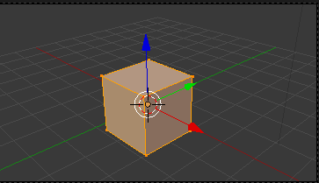
2 | Из куба сделать прямоугольный параллелепипед | Используем клавишу S для изменения размеров куба: по оси X – 3,0; по оси Y-1,5; Z-0,5 | 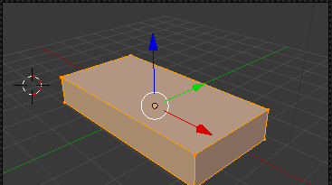
3 | Отобразить вершины прячущиеся за передние | Нажмите на кнопку Visible Selection не выходя из режима редактирования | 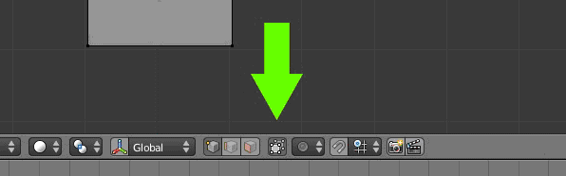  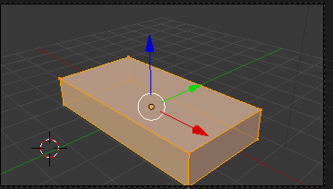
4 | Выделить ребра | Нажмите клавишу выделения ребра и поочередно выделяйте ребра при зажатой клавише shift | 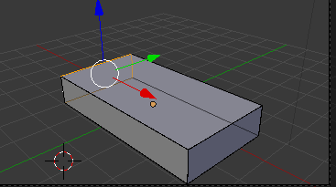
5 | Включить инструмент Extrude и вытянуть переднюю часть вперед | Специальная кнопка на панели Mesh Tools окна кнопок: Extrude или с помощью горячей клавиши E (англ. буква).  Вытягиваем при зажатой клавише ctrl. | 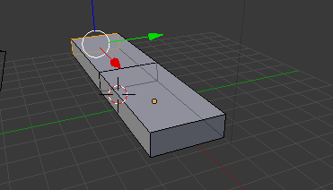
6 | Сузить вершину в конус | Нажать клавишу S и, удерживая клавишу ctrl , перемещать мышь до тех пор пока размер верхней части не будет равен 0,1. | 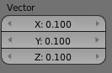  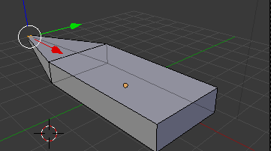
7 | Создать верхнюю часть самолета и хвост. | Повторить п.5,6,7. | 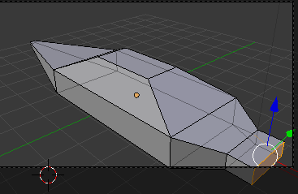
8 | Создать крылья. | 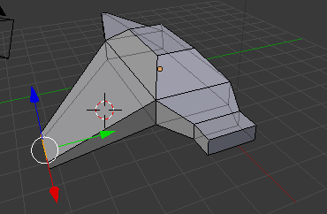 | 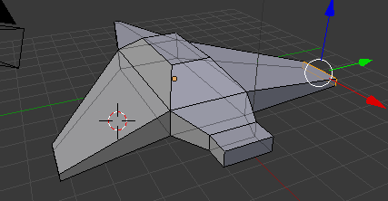
9 | Переключиться на вид из камеры | 0 на NumLock
10 | Сохранить файл | F2

